LabMedSys

Rastreabilidade
A Rastreabilidade ideal
Versão 0.1

Histórico de Revisão e Envolvidos

Nome | Função | Contato
Rogério
Lúcia
Balocco
Cláudio

Data | Versão | Descrição | Autor
12/10/2026 | 0.1 | Primeira versão, para validação com Assuntos Regulatórios e a GQ | André Nardacci

- ACRÔNIMOS E ABREVIAÇÕES

Sigla | Termo Original | Tradução / Significado
ANVISA | Agência Nacional de Vigilância Sanitária | Agência reguladora sanitária brasileira
BPF | Boas Práticas de Fabricação | Conjunto de requisitos para garantir qualidade e segurança dos medicamentos
GMP | Good Manufacturing Practices | Boas Práticas de Fabricação
SGQ | Sistema de Gestão da Qualidade | Sistema de gestão da qualidade farmacêutica
CAPA | Corrective and Preventive Action | Ação Corretiva e Preventiva
RNC | Relatório de Não Conformidade | Registro formal de desvios ou não conformidades
POP | Procedimento Operacional Padrão | Documento que descreve a execução padronizada de atividades
RDC | Resolução da Diretoria Colegiada | Norma regulatória emitida pela ANVISA
PIC/S | Pharmaceutical Inspection Co-operation Scheme | Esquema de Cooperação em Inspeção Farmacêutica
CSV | Computerized System Validation | Validação de Sistemas Computadorizados
URS | User Requirements Specification | Especificação de Requisitos do Usuário
ERU | Especificação de Requisitos do Usuário | Documento contendo os requisitos do negócio e dos usuários
FS | Functional Specification | Especificação Funcional
IQ | Installation Qualification | Qualificação de Instalação
OQ | Operational Qualification | Qualificação Operacional
PQ | Performance Qualification | Qualificação de Desempenho
QI | Qualificação de Instalação | Evidência de que a instalação foi executada conforme especificação
QO | Qualificação de Operação | Evidência de que o sistema opera conforme especificado
QD | Qualificação de Desempenho | Evidência de que o sistema mantém desempenho consistente
PMV | Plano Mestre de Validação | Documento que define a estratégia global de validação
SNCM | Sistema Nacional de Controle de Medicamentos | Sistema brasileiro de rastreabilidade de medicamentos
IUM | Identificador Único de Medicamento | Código único utilizado na serialização de medicamentos
XML | Extensible Markup Language | Linguagem de marcação extensível para troca de dados
FDA | Food and Drug Administration | Agência reguladora de alimentos e medicamentos dos Estados Unidos
OMS | Organização Mundial da Saúde | Organização Mundial da Saúde
WHO | World Health Organization | Organização Mundial da Saúde
ALCOA+ | Attributable, Legible, Contemporaneous, Original, Accurate (+ Complete, Consistent, Enduring, Available) | Princípios de Integridade de Dados
GxP | Good Practices | Conjunto de Boas Práticas aplicáveis ao ambiente regulado
ICH | International Council for Harmonisation | Conselho Internacional para Harmonização de Requisitos Técnicos
QMS | Quality Management System | Sistema de Gestão da Qualidade
QA | Quality Assurance | Garantia da Qualidade
QC | Quality Control | Controle da Qualidade
SLA | Service Level Agreement | Acordo de Nível de Serviço
Audit Trail | Audit Trail | Trilha de Auditoria
GAMP | Good Automated Manufacturing Practice | Guia internacional de validação de sistemas computadorizados (categorias de software)
RN | Regra de Negócio | Regra que o sistema deve cumprir, identificada como RN-PRI-nnn
RF / RNF | Requisito Funcional / Não Funcional | O que a nova versão deve fazer / como deve fazer (segurança, auditoria, desempenho)
CT | Caso de Teste | Teste com passos e resultado esperado, identificado como CT-PRI-nnn
DV | Desvio | Diferença entre o resultado esperado e o obtido nos testes, identificado como DV-PRI-nnn
SEG | Achado de Segurança | Fragilidade de segurança encontrada no código, identificada como SEG-PRI-nn
SSO | Single Sign-On | Login único: um acesso vale para todos os módulos
DBA | Database Administrator | Administrador do banco de dados
LGPD | Lei Geral de Proteção de Dados | Lei nº 13.709/2018, sobre dados pessoais

O ideal. Como a Rastreabilidade deve trabalhar para atender à regulamentação do SNCM, à RDC 658/2022 e ao Guia 33/2020. Este documento não descreve o legado. Usa o que foi levantado no código só para mostrar o que manter, o que corrigir e o que construir. Complementa modelo-ideal/01-qualidade-entre-modulos.md, que define as travas entre os módulos. Versão 0.1, de 12/10/2026, para validação com Assuntos Regulatórios e a Garantia da Qualidade.
- 1. O PAPEL DA RASTREABILIDADE NO ERP

A Rastreabilidade dá a cada embalagem um identificador único e conta à ANVISA, com prova, por onde ela passou. É o que permite recolher uma embalagem específica e o que a regulamentação do SNCM exige.
No modelo ideal, a Rastreabilidade não decide nada sobre o lote: ela consulta a situação única do lote, gera os IUM na quantidade embalada e registra os eventos que nascem dos outros módulos (embalagem na Produção, expedição no Comercial e no Estoque). Uma declaração só vale como "enviada" quando a ANVISA devolve o protocolo.
A Rastreabilidade faz | A Rastreabilidade não faz
Gera os IUM do lote certificado, na quantidade embalada, com série única | Liberar o lote (é da Pessoa Delegada, trava 4)
Imprime a etiqueta com os dados da empresa vindos do cadastro | Guardar dados da empresa no programa
Declara cada evento ao SNCM, assinado, e guarda o protocolo | Dizer "enviado" sem protocolo
Liga a entrega à venda e entrega à GQ a lista de embalagens num recolhimento | Abrir ou encerrar recolhimento (é da GQ, trava 11)
Corrige uma declaração com motivo, por outra pessoa | Desfazer o que já foi declarado sem registro

- 2. COMO O TRABALHO ANDA

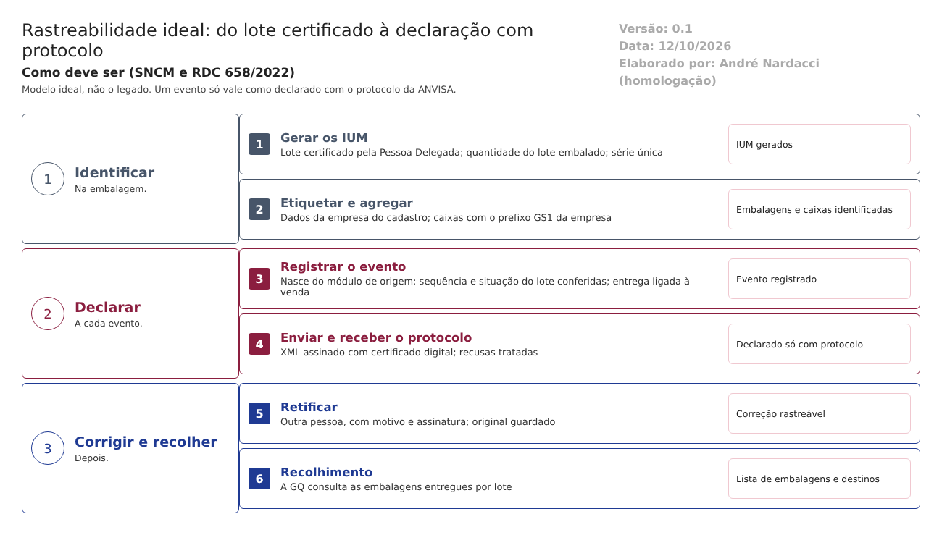
Figura 1 – Rastreabilidade ideal: do lote certificado à declaração com protocolo
Um evento passa por estas situações, nesta ordem, e cada mudança fica no histórico:
Situação do evento | Quem leva a ela | O que o sistema confere
Registrado | O módulo de origem (Produção, Comercial, Estoque) ou o usuário | Sequência dos eventos do IUM; situação do lote; ligação com a venda, na entrega
Assinado e enviado | Sistema, com o certificado digital da empresa | Formato aceito pelo SNCM
Aceito, com protocolo | Resposta da ANVISA | Só aqui o evento vale como declarado
Recusado | Resposta da ANVISA | Motivo da recusa visível; correção e novo envio controlados
Retificado | Responsável pelas declarações, com motivo e assinatura | Outra pessoa, que não registrou o evento

- 3. AS FUNÇÕES DA RASTREABILIDADE IDEAL

Ação: Manter = o legado já faz como deve; Corrigir = existe, mas não atende; Construir = não existe.
# | Função | Referência | Ação | Como deve funcionar | No legado hoje
1 | Eventos declarados ao SNCM, com protocolo | Lei 11.903/2009 e regulamentação do SNCM | Construir | Envio assinado com o certificado digital da empresa; protocolo guardado; recusas tratadas | Envio simulado
2 | Identificador único por embalagem | Lei 11.903/2009 e regulamentação do SNCM | Corrigir | Série única garantida pelo banco; formato validado; quantidade igual à do lote embalado; código de caixa com o prefixo da empresa | Série sorteada sem conferência; quantidade livre; prefixo de exemplo
3 | IUM e distribuição só de lote certificado | Art. 8º, XV | Corrigir | A geração e cada evento consultam a situação única do lote | Exige só produção "liberada" na Produção
4 | Registro verdadeiro, feito no momento da ação | Art. 124 | Corrigir | "Declarado" só com protocolo; situação dos IUM muda depois da resposta | "Enviado" sem envio
5 | Histórico das alterações, com motivo | Art. 125 | Corrigir | Linha do tempo mantida; motivo obrigatório na retificação e no desfazer da agregação | Linha do tempo existe; motivo opcional
6 | Registros de distribuição para o recolhimento | Arts. 346 e 347 | Construir | A entrega nasce da expedição da venda; a GQ consulta as embalagens entregues por lote | Entrega sem ligação com a venda
7 | Integrações confiáveis | Guia 33, 9.3.2.3 | Corrigir | Uma só gravação por evento; falha avisa; um só lugar para os eventos (sem repetir no Estoque) | Resposta não lida; possível gravação dupla; duas telas
8 | Etiqueta com os dados da empresa titular | Normas de rotulagem (a confirmar) | Corrigir | Dados do cadastro da empresa e do responsável técnico | Dados de outra empresa no código

- 4. INTEGRAÇÕES COM OS OUTROS MÓDULOS

Todas as integrações seguem o requisito 16 do documento 01: quando falham, avisam e não deixam a operação pela metade.
Com | A Rastreabilidade recebe | A Rastreabilidade envia | Quando | Trava
Produção | Lote embalado e quantidade | IUM gerados | Na embalagem | 4
Estoque | Situação única do lote | — | Na geração e em cada evento | 1
Comercial | Expedição da venda (cliente, lote, quantidade) | Evento de entrega declarado | Na expedição | 11
Garantia da Qualidade | Recolhimento aberto | Lista de embalagens entregues por lote | No recolhimento | 3, 11
ANVISA (SNCM) | Protocolo ou recusa | Eventos assinados | A cada evento | —
Principal | Dados da empresa, do responsável técnico, usuários, assinatura | — | Na etiqueta e em cada gravação | —

- 5. QUEM FAZ O QUÊ NA RASTREABILIDADE

Função | Pode | Não pode
Embalagem (Produção) | Gerar IUM do lote certificado e montar as caixas | Gerar mais IUM do que o lote embalado
Expedição | Registrar a saída, ligada à venda | Registrar entrega sem venda
Responsável pelas declarações (Assuntos Regulatórios ou GQ) | Acompanhar os protocolos e as recusas; retificar com motivo | Retificar o que ele mesmo registrou
Garantia da Qualidade | Consultar as embalagens por lote num recolhimento | Alterar eventos

A função é conferida no servidor, em toda gravação, e não só na tela (documento 01, requisito 15).
- 6. O QUE MANTER DO LEGADO

O que o código mostra que já funciona como deve e vale a pena levar para a nova versão (a confirmar nos testes):
- O modelo de eventos (produção, embalagem e transporte, entrega, recebimento, finalização) e os tipos de cada um, inclusive recolhimento.
- A agregação em caixas, com caixa dentro de caixa, sem repetir IUM.
- A retificação que guarda o evento original ligado ao substituto.
- A linha do tempo de cada IUM.
- A etiqueta com DataMatrix, com os dados do cadastro.
- A geração que só aceita produção liberada, acrescentando a certificação.
- 7. PONTOS PARA VALIDAR COM ASSUNTOS REGULATÓRIOS E A GQ

1. A norma do SNCM em vigor e os prazos que valem para a empresa. 2. O certificado digital e o acesso ao serviço do SNCM. 3. O formato do IUM e do código das caixas. 4. Quem responde pelas declarações e pelas retificações. 5. Os dados obrigatórios da etiqueta.
<!-- NORMAS:INICIO -->
- O QUE A ANVISA PEDE: TEXTOS CITADOS

Texto literal das normas citadas em cada tema, extraído dos arquivos da pasta Documentação/ (RDC nº 658/2022 em português e Guia nº 33/2020) por homologacao/ferramentas/citar_normas_diagnostico.py. "(...)" marca trechos omitidos. No portal, clique na referência de cada tema para ver o texto.
  - Tema 1 · Eventos declarados ao SNCM, com protocolo
A Lei 11.903/2009 criou o Sistema Nacional de Controle de Medicamentos (SNCM). A regulamentação da ANVISA define os eventos, o formato e os prazos. O documento da equipe cita a RDC 886/2024, que reorganizou o SNCM: confirmar com Assuntos Regulatórios o texto e os prazos em vigor.
  - Tema 2 · Identificador único por embalagem
O identificador único de medicamento (IUM) e o seu formato são definidos pela regulamentação do SNCM. Confirmar com Assuntos Regulatórios o padrão exigido (GS1, identificadores de cada dado).
  - Tema 3 · IUM e distribuição só de lote certificado
RDC 658/2022, art. 8º
> Art. 8º Um Sistema da Qualidade Farmacêutica adequado à fabricação de medicamentos deve garantir que: > > (...) > > XV - os medicamentos não sejam comercializados ou distribuídos antes da Pessoa Delegada pelo Sistema de Gestão da Qualidade Farmacêutica ter certificado que cada lote do produto foi produzido e controlado de acordo com os requerimentos de registro e quaisquer outras normas relevantes à produção, ao controle e à liberação de medicamentos; > > (...)
  - Tema 4 · Registro verdadeiro, feito no momento da ação
RDC 658/2022, art. 124
> Art. 124. Os registros devem ser realizados ou completados sempre que uma ação for realizada e de modo a permitir que todas as atividades significativas relativas à fabricação de medicamentos sejam rastreáveis.
  - Tema 5 · Histórico das alterações, com motivo
RDC 658/2022, art. 125
> Art. 125. Toda a alteração feita no registro de um documento deve ser assinada e datada, devendo permitir a leitura da informação original. > > Parágrafo único. Quando apropriado, o motivo da alteração deve ser registrado.
  - Tema 6 · Registros de distribuição para o recolhimento
RDC 658/2022, art. 346
> Art. 346. Os registros de distribuição de lote/produto devem estar prontamente disponíveis para as pessoas responsáveis pelo recolhimento.
RDC 658/2022, art. 347
> Art. 347. Os registros de distribuição devem conter informações suficientes sobre atacadistas e clientes diretamente abastecidos, mesmo quando se trate de produtos exportados e amostras médicas.
  - Tema 7 · Integrações confiáveis
Guia nº 33/2020, item 9.3.2.3 (Requisitos Operacionais)
> Dados – requisitos relacionados ao manuseio de dados, considerando-se o seu impacto na segurança do paciente, na qualidade do produto e na integridade dos dados, abrangendo os seguintes pontos: > - Definição dos registros eletrônicos; > - Definição dos tipos de dados, incluindo a identificação das características, formatação, parâmetros críticos, intervalo e formato de datas válidos, limites e exatidão e assim por diante; > - Onde e como os dados serão gravados (ex.: bancos de dados relacionais, arquivos criptografados etc.) > - Campos necessários; > - Migração de dados (importação e exportação); > - Entrada de dados e subsequente edição; > - Backup e recuperação; > - Requisitos para arquivamento; > - Segurança dos dados e integridade. > > Interfaces – devem ser definidas (se aplicável), abrangendo os seguintes pontos: > - Interface(s) com o usuário – definidas em termos de níveis de acesso (operador, administrador, gerente do sistema) ou funções quando apropriado; > - Interface(s) com outros sistemas; > - Interface(s) com equipamentos, tais como sensores ou atuadores. Isto pode incluir listas de I/O (entrada e saída) para sistemas utilizados para controle de processos; > - Forma de entrada e saída de dados pelos usuários (ex.: teclado, leitor de código de barras, impressoras etc.).
  - Tema 8 · Etiqueta com os dados da empresa titular
A rotulagem de medicamentos (razão social, CNPJ, endereço, responsável técnico e SAC do titular do registro) é definida por norma própria da ANVISA, que não está na pasta Documentação. Confirmar com Assuntos Regulatórios.
<!-- NORMAS:FIM -->

